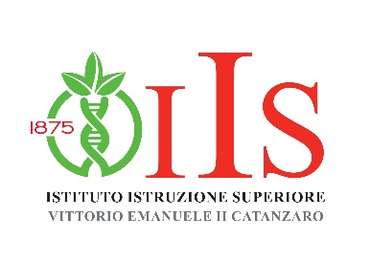 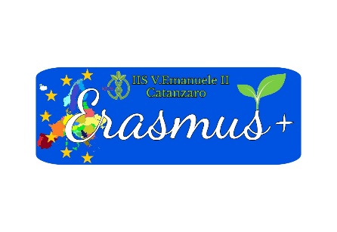



**RELAZIONE SUL PROGETTO**

L’IIS “Vittorio Emanuele II” di Catanzaro ha realizzato nel corso dell’anno scolastico 2022/23 il progetto: ERASMUS + 2022-1-IT02- KA121-SCH-000052744

L’Istituto, coerentemente con le linee guida europee e con l’innovazione in atto nel sistema scolastico italiano, ha assunto l’impegno di orientare le proprie energie alla realizzazione di azioni tese a garantire un’offerta qualitativamente elevata e adeguata alle esigenze di apprendimento delle giovani generazioni, anche in funzione delle dinamiche relative alla gestione dei BES, dei diversamente abili, delle eccellenze e delle classi multiculturali.

Il progetto è stato elaborato allo scopo di coinvolgere tutte le discipline con ricadute sull'offerta formativa.

Nello specifico gli obiettivi formativi e le competenze attese hanno riguardato:

* L’acquisizione di maggiore consapevolezza da parte della comunità scolastica riguardo le tematiche ambientali e lo sviluppo sostenibile, che può così farsi promotrice di buone prassi nella società in un'ottica europea.
* Il raggiungimento del successo scolastico degli alunni adottando pratiche inclusive, innovative e attive.
* La promozione della dimensione europea della formazione attraverso una mobilità che conduca

i partecipanti ad acquisire competenze linguistiche e professionali sempre più ampie.

Il programma di Accreditamento è stato redatto secondo un preciso Piano Erasmus, in base ai seguenti standard di qualità:

• INCLUSIONE E DIVERSITA’

• SOSTENIBILITA’ AMBIENTALE E RESPONSABILITA’

• EDUCAZIONE DIGITALE - inclusa cooperazione virtuale e mobilità in modalità blended

• PARTECIPAZIONE ATTIVA NELLA RETE DELLE ORGANIZZAZIONI ERASMUS.

Le mobilità attuate nell’ambito del progetto sono state.

* Preparatory visit
* Group Mobility
* Course and training.

PREPARATORY VISIT

I professori Orazio Conti, Patrizia Massara e Manuela Crapis il 29-30-31 marzo 2023 hanno incontrato a Malaga, Spagna, il Preside Jorge Arrabal Jimenez e la coordinatrice Erasmus, Maria Teresa Arrebola Muriel dell’IES Miraflores de Los Angeles.

Lo scopo della visita è stato prendere accordi circa le date della mobilità degli alunni e gli obiettivi didattici da perseguire nonché per agevolare l’organizzazione, la pianificazione e per migliorare l’inclusività.

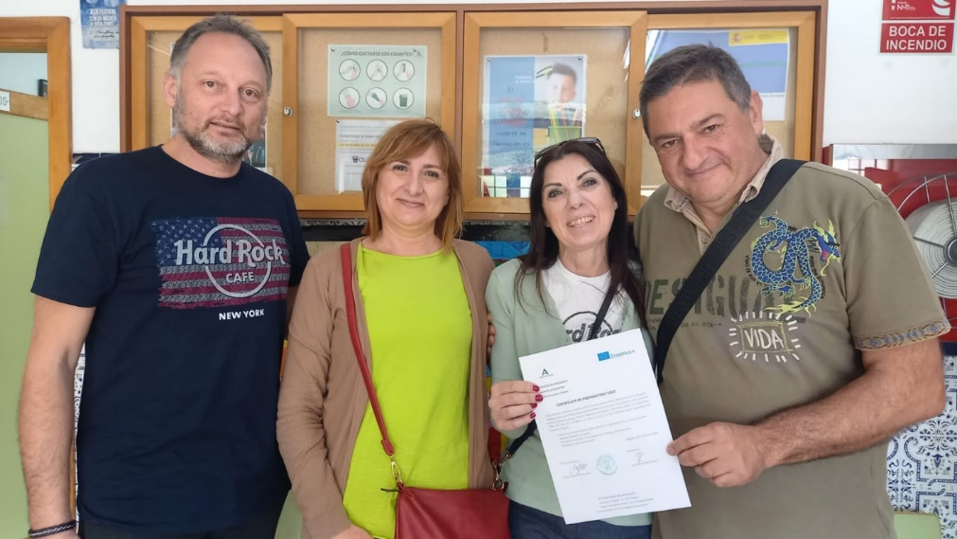

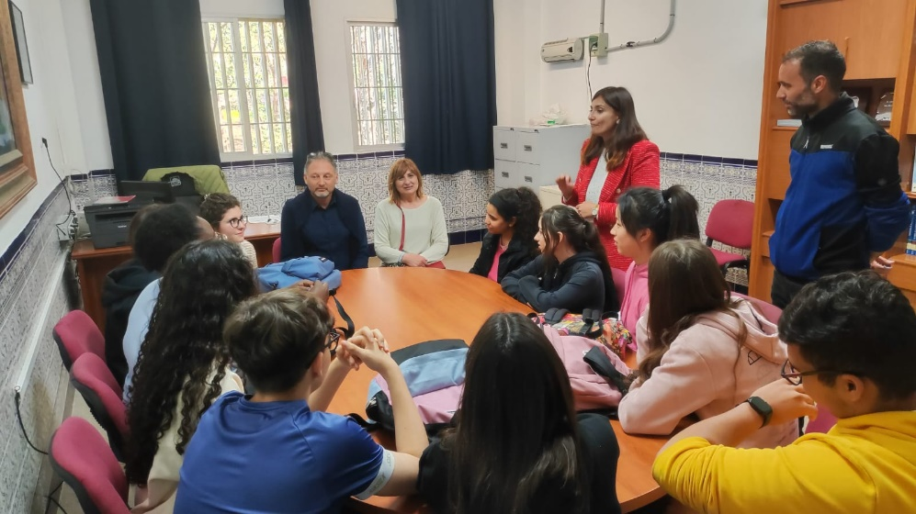

GROUP MOBILITY

La Group Mobility ha visto il coinvolgimento di 10 alunni delle classi quarte accompagnati dalle professoresse Massara, Crapis e Catrambone, presso l'IES MIRAFLORES DE LOS ANGELES di Malaga, Spagna.

Gli studenti si sono resi parte attiva delle attività scolastiche presso l'Istituto ospitante, hanno partecipato insieme ai ragazzi spagnoli alle lezioni di robotica, storia, matematica, enologia, educazione ambientale e gestione del territorio, si sono confrontati sul piano sportivo con una sfida che ha permesso loro una maggiore integrazione e socializzazione.

“Un momento di particolare coinvolgimento emotivo si è vissuto quando i nostri ragazzi hanno aiutato gli studenti spagnoli con bisogni speciali a realizzare un piccolo giardino fiorito che rimarrà in ricordo di questo scambio culturale”. Le attività a scuola sono state integrate da quelle extrascolastiche inerenti il corso di studio: visita all'Alhambra con una innovativa lezione di matematica applicata alla realizzazione dei mosaici arabi; visita a Siviglia per il suo valore storico, culturale e paesaggistico; visita a Ronda al Centro integral del vino; visita al Giardino botanico di Malaga, luogo di rilevante importanza della biodiversità. I nostri alunni sono stati ricevuti presso il comune dagli assessori all'istruzione e all’ambiente- sostenibilità. Non sono mancati momenti di svago al mare e passeggiate in città. Un ringraziamento va alla scuola ospitante per la calorosa accoglienza riservata ai nostri ragazzi dal Dirigente Josè Jorge Arrabal Jimenez e dalla referente Erasmus prof.ssa Maria Teresa Arrebola Muriel.

Si è trattato di una entusiasmante esperienza e di un grande passo avanti verso l’internazionalizzazione del nostro Istituto nell’ottica di un continuo miglioramento della nostra offerta formativa e delle opportunità per i nostri studenti.

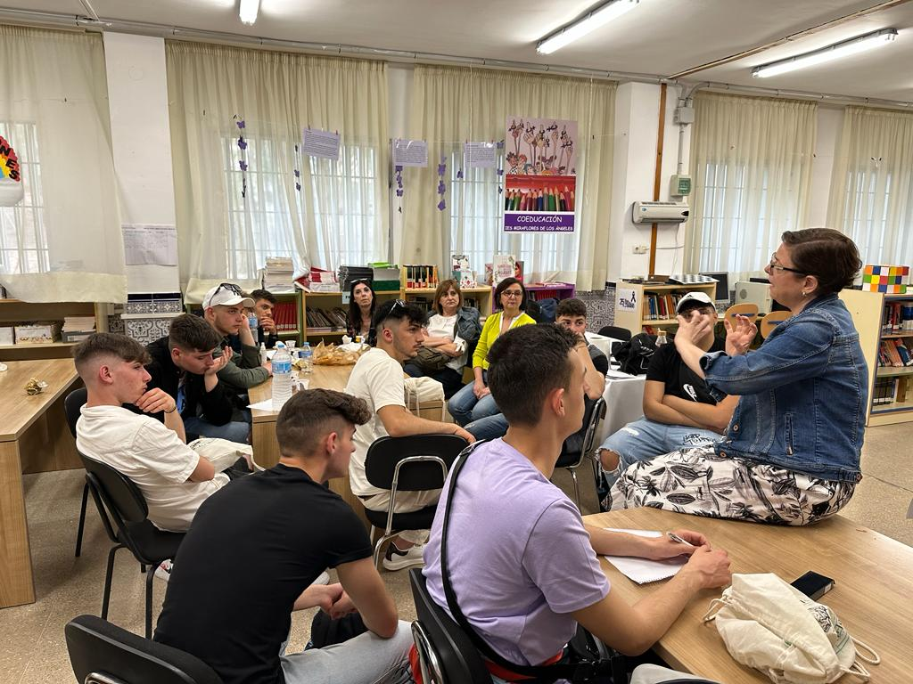

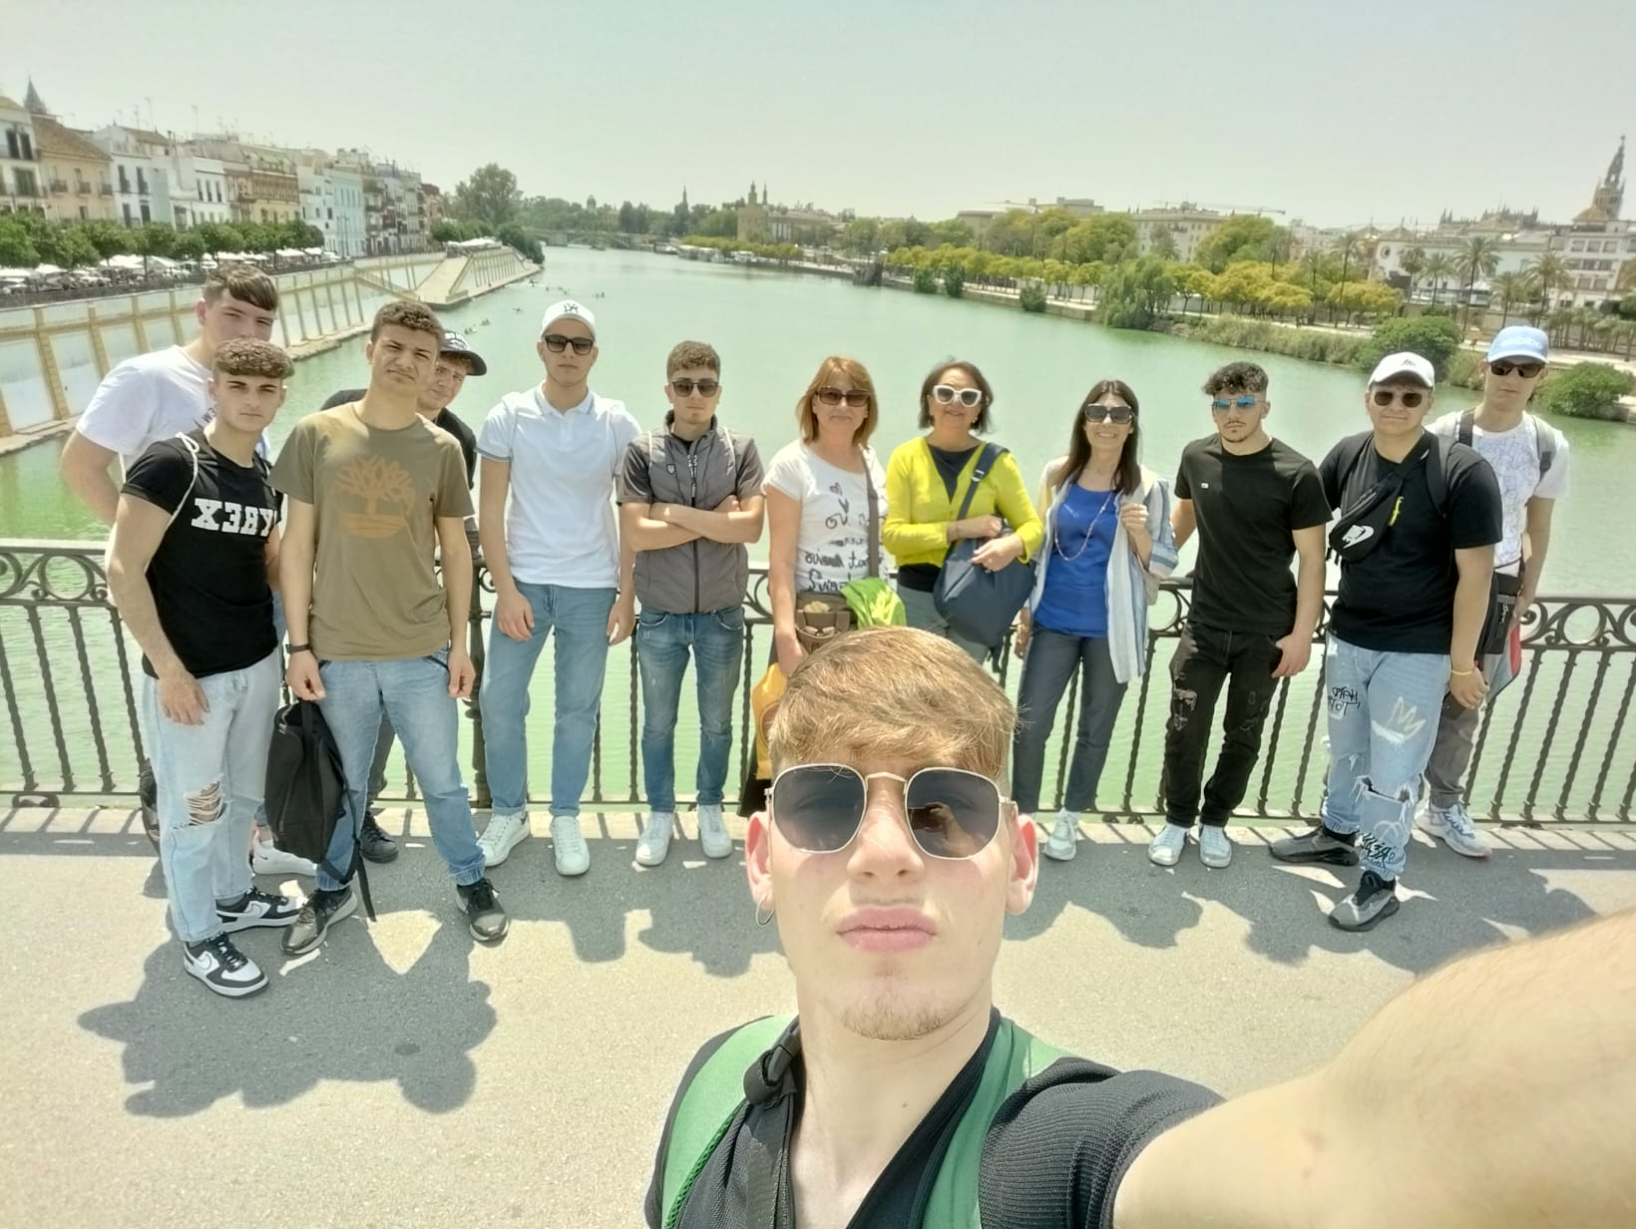

COURSE AND TRAINING

Dall’01.08.2023 al 05.08.2023 è stata effettuata a Malta la mobilità relativa al Course and training “Interactive ICT-based, web and digital tools for an effective blended, flipped and cooperative learning”, dche ha visto il coinvolgimento di quattro docenti (Francesco Costanzo, Rosa Della Gioia, Vincenzo Randazzo e Gregorio Vono).

Gli obiettivi del corso sono stati:

* Acquisire consapevolezza delle questioni chiave relative all’alfabetizzazione digitale nell’istruzione, nel contesto dell’apprendimento cooperativo, dell’apprendimento misto e della classe capovolta
* Migliorare le competenze digitali lavorando con una gamma di strumenti, software e programmi interessanti per l'insegnamento e l'apprendimento
* Progettare e sviluppare progetti didattici concreti (contenuti multimediali, risorse e lezioni miste) da applicare in classe

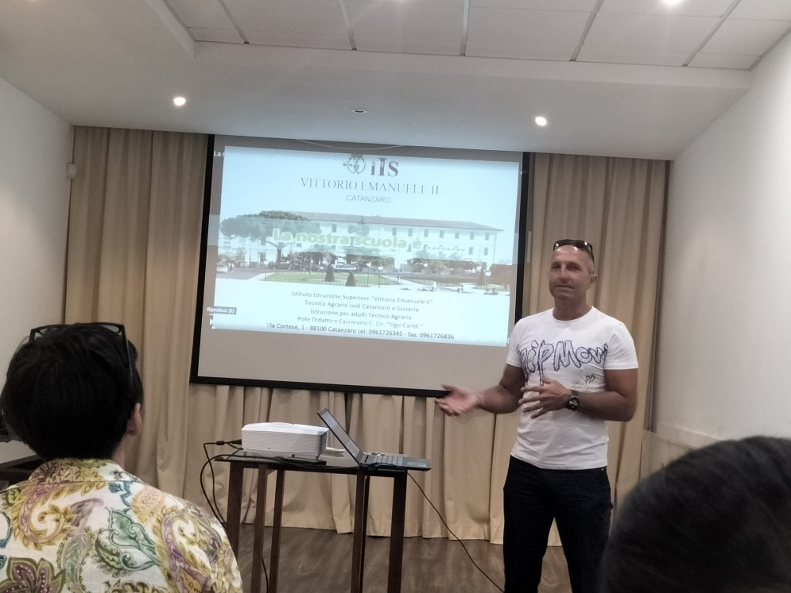

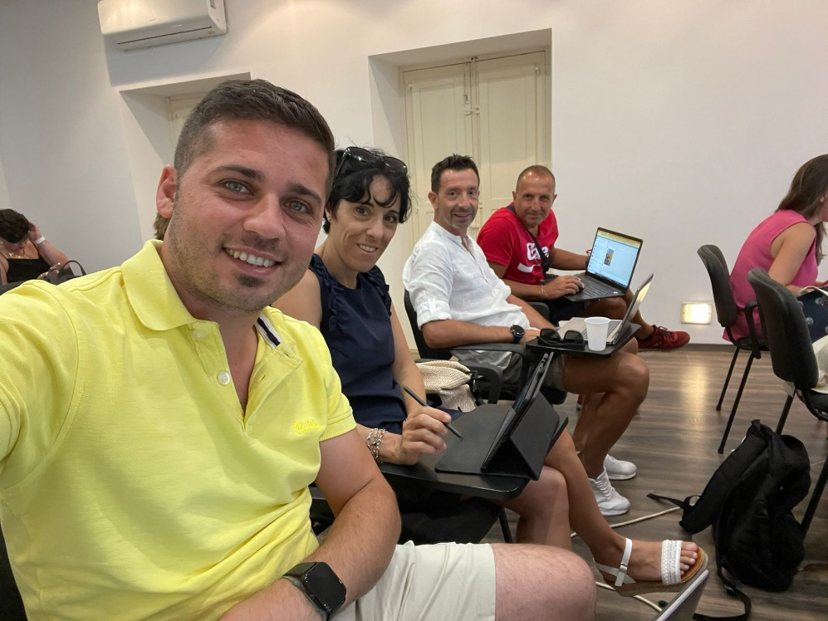

FASI ATTUATIVE

I partecipanti alle mobilità sono stati scelti con un sistema di selezione equo e trasparente, condiviso nel Collegio dei Docenti e secondorequisiti deliberati dallo stesso Collegio dei Docenti.

Il piano delle attività ha previsto per ogni esperienza una **fase di preparazione** attraverso:

-azioni per la conoscenza preliminare delle scuole ospitanti, iniziative di confronto e di scambio attraverso i canali digitali (eTwinning);

-incontri formativi preparatori del gruppo di mobilità;

-redazione del programma e della timeline di ogni mobilità;

-preparazione del materiale per la documentazione e la valutazione delle esperienze.

- costruzione di griglie, questionari di placement di livello, ecc per il monitoraggio in itinere e finale;

-progettazione di UDA;

-illustrazione del progetto Erasmus + all’intera comunità scolastica e alle famiglie

Ha fatto seguitouna **fase di azione**attraverso:

-la realizzazione delle mobilitàsecondo la timeline e il programma definiti;

-la compilazione del materiale per la rendicontazione e la diffusione delle esperienze;

-la realizzazione di azioni di disseminazione sia all’interno dell’Istituto al fine di favorire il coinvolgimento di tutti e di stimolare la motivazione all’innovazione e sia all’esterno;

Infine una **fase di valutazione**attraverso:

-l’analisi e la riflessione condivisa sulle esperienze intraprese;

-la compilazione di un rapporto finale;

-la raccolta e l’elaborazione di dati di monitoraggio per la valutazione dell’impatto dell’esperienza formativa dei partecipanti;

-l’analisi delle criticità e l’individuazione di eventuali migliorie da apportare al progetto nella prospettiva di una replicabilità futura.

-la redazione di articoli su testate locali

-la relazione al Collegio dei Docenti

-attività di disseminazione

-inserimento del progetto tra le iniziative continuative e a lungo termine dell’Istituto.

Le Referenti proff. Patrizia Massara e Manuela Crapis